
Beta Public Relations B.V.
Postbus 420
2270 CK Voorburg
T. 070 427 5200
E. info@betapr.nl

Nieuwe KSB-pomp combineert hoogwaterbescherming met visbescherming

Onder de typebenaming SEZ F heeft KSB een nieuwe visvriendelijke verticale propellerpomp op de markt gebracht. Deze pomp combineert techniek en natuurbescherming in één krachtige oplossing.

Het nieuwe hydraulische systeem is gebaseerd op de beproefde SEZ-pomp. Dankzij de geoptimaliseerde geometrie van de waaier en het verminderde aantal schoepen in het leiwiel kunnen vissen vrijwel ongeschonden passeren. Zelfs kwetsbare soorten, zoals de brasem, overleven de doorgang met een sterftecijfer van minder dan tien procent. Daarmee zet het aggregaat nieuwe maatstaven voor duurzame waterbouw en voldoet ze tegelijkertijd aan de hoge eisen van hoogwaterbescherming.

In het kader van vismigratie is de ecologische passeerbaarheid van Europese wateren al lang een centraal thema. De levenscyclus van trekvissen, zoals paling en forel wordt bedreigd door waterbouwkundige kunstwerken. Opvoerinstallaties en pompstations, onmisbaar voor de hoogwaterbescherming, zijn voor deze soorten vaak dodelijk.

De SEZ F met visvriendelijke hydraulica draagt bij aan ecologische verantwoordelijkheid en de toekomstbestendigheid van waterbouwkundige infrastructuur.

Over KSB
KSB is een van ’s werelds meest vooraanstaande producenten van pompen, afsluiters en bijbehorende systemen voor industrie en gebouwentechniek, water- en afvalwaterbeheer alsmede energietechniek en mijnbouw. Het concern is met eigen verkooporganisaties, productie- en servicebedrijven op alle continenten vertegenwoordigd.

De Nederlandse dochteronderneming KSB Nederland beschikt niet alleen over een vakkundig en gemotiveerd team adviseurs en projectengineers voor het brede spectrum aan KSB pompen en afsluiters, maar ook over een uitstekend servicenetwerk met werkplaatsen in Zwanenburg en Heinenoord. KSB Nederland heeft ruim 70 medewerkers en is gecertificeerd volgens ISO 9001, ISO 14001, ISO 45001 en VCA.

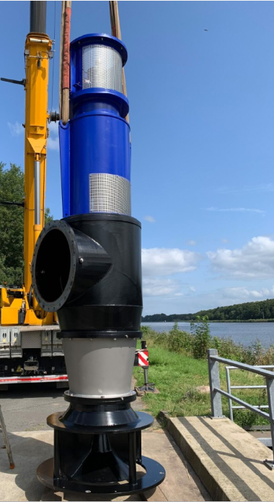
Fotobijschrift:
De nieuwe visvriendelijke hydraulica van de SEZ F-pomp combineert techniek en natuurbescherming in een krachtige oplossing. (foto: KSB)

